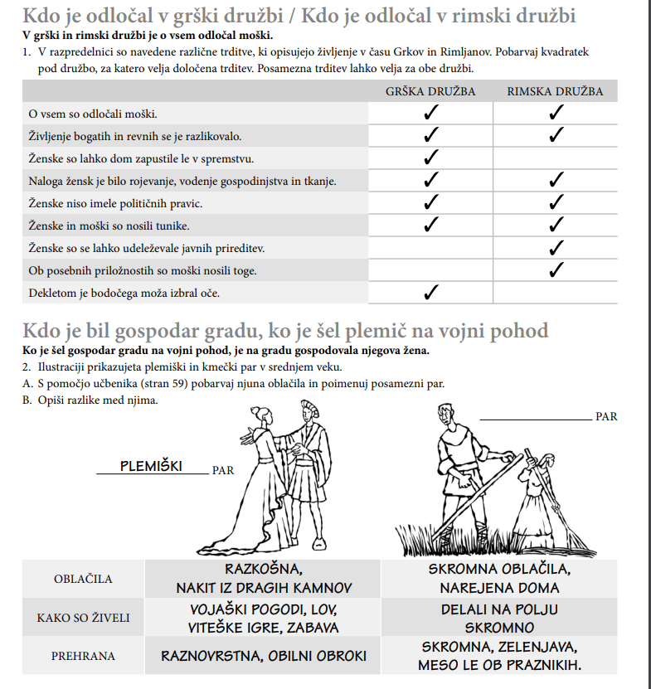
REŠITVE Družina v grški, rimski in srednjeveški družbi

KMEČKI

